附件2

南阳现代物流中心发展规划纲要

（2021—2025年）

目 录

前言 18

一、总体要求 19

（一）指导思想 19

（二）战略定位 20

（三）发展目标 21

二、物流产业发展空间布局 22

（一）物流节点布局 22

（二）物流通道系统规划 29

三、主要任务 34

（一）构建完善的物流枢纽设施体系 34

（二）引导物流产业与三次产业融合发展 35

（三）促进物流产业创新发展 36

（四）重点发展五大物流业态 37

（五）培育壮大物流市场主体 40

（六）重点推进物流项目建设 40

四、政策及保障措施 48

（一）加强组织领导工作 48

（二）提高综合要素保障能力 48

（三）完善政策体系 49

（四）优化营商环境 49

（五）建立和完善物流调查统计制度 50

（六）强化人才培养 50

附件 “十四五”期间南阳市重点物流项目列表 52

# 前 言

当前是全市深入贯彻落实党的十九大及十九届二中、三中、四中、五中、六中全会精神，推动城市转型、产业结构调整和经济发展方式转变的重要时期。作为支撑经济社会发展的基础性、战略性产业，现代物流业的快速发展将有力推动全市进一步深化供给侧结构性改革，有效改善投资环境，积极承接产业转移，扩大开放合作。抓住国家和区域新一轮重大发展机遇，通过物流支撑体系和重点工程的建设，促进全市物流业持续健康发展，降低物流成本，提高物流效率，培育新的经济增长点，提升经济发展层次和水平，加快构建新发展格局，高质量建设河南省副中心城市。

《南阳市现代物流中心发展规划纲要（2021—2025年）》是依据《决胜全面建成小康社会 夺取新时代中国特色社会主义伟大胜利》（党的十九大报告）、《中华人民共和国国民经济和社会发展第十四个五年规划和2035年远景目标纲要》、《国家物流枢纽布局和建设规划》、《“十四五”冷链物流发展规划》、《“十四五”现代流通体系建设规划》、《国务院办公厅关于进一步推进物流降本增效促进实体经济发展的意见》（国办发〔2017〕73号）、《河南省国民经济和社会发展第十四个五年规划和2035年远景目标纲要》、《河南省“十四五”现代流通体系规划》、《河南省“十四五”现代服务业发展规划》、《南阳市国土空间总体规划（2020—2035）》等文件进行编制，主要阐明全市物流业发展的总体要求、空间布局、重点项目、主要任务和政策举措等，是指导全市“十四五”期间现代物流业发展的行动纲领，是编制全市物流园区规划、制定物流业发展相关政策、推进物流业重大项目建设的重要依据。

一、总体要求

（一）指导思想

坚持以习近平新时代中国特色社会主义思想为指导，深入贯彻党的十九大和十九届二中、三中、四中、五中、六中全会精神，全面落实习近平总书记视察南阳重要讲话和指示精神，认真落实省委“两个确保”“十大战略”和南阳市委确定的“一二三五十”工作布局要求，统筹推进“五位一体”总体布局，协调推进“四个全面”战略布局，立足新发展阶段，贯彻新发展理念，融入新发展格局。立足于打造河南省副中心城市的目标定位，锚定加快高质量跨越发展、加快高水平建设新兴区域经济中心。

强化创新驱动、开放带动、项目拉动“三大支撑”， 立足生态和文化优势，联动信阳、驻马店等城市，强化国家商贸服务型物流枢纽承载城市和省级流通枢纽承载城市功能定位，加强与长江经济带对接协作，加快建设一批区域性农产品交易市场、冷链物流仓储集散基地、电商物流园区，高质量构建“通道+枢纽+网络”的现代物流体系。

切实推动全市物流业向集群化、信息化、融合化、国际化方向发展，加快实现数字化转型，大幅提升物流企业的科技应用和服务能力，增强现代物流业对全市产业经济的基础性和战略性支撑作用，助力“五个南阳”建设，奋力实现高质量跨越发展的“精彩蝶变”。

（二）战略定位

坚持政府引导和市场主导相结合，以现代物流业转型发展为抓手，建设豫鄂陕重要的农副产品集散基地、现代供应链服务中心和区域商贸物流分拨中心，将南阳逐步打造成为以服务豫鄂陕市场为主，辐射全国、联通国际的新兴区域经济物流中心和中原城市群商贸流通副中心。

1.豫鄂陕重要的农副产品集散基地。充分发挥南阳的区位和交通优势，借助南阳市区、西峡、新野、唐河等地的香菇市场、辣椒市场、花生市场、果蔬批发市场、艾草产品市场、黄牛及其产品市场、生猪及其产品市场等农副产品市场资源，加大产地和销地两个市场的联动，积极开展线上线下服务。大力发展农副产品冷链物流，健全“从农田到餐桌、从枝头到舌尖”的生鲜农产品质量安全体系，面向豫鄂陕等周边地区，建设重要的区域性农副产品集散基地。

2.豫鄂陕重要的现代供应链服务中心。着眼于服务南阳的装备制造、纺织服装、绿色食品、油碱化工、冶金建材、生物医药等产业，培育和引进现代供应链服务企业。实施“工业立市、兴工强市”战略，力争到“十四五”末，实现制造业主营业务收入突破8000亿元，打造1—2个国家级先进制造业集群的发展目标。大力开展非核心业务外包服务，顺应数字经济发展的趋势，构建数字供应链服务体系，打造豫鄂陕重要的供应链服务中心。

3.豫鄂陕重要的区域商贸物流分拨中心。着眼于有效支撑农副产品集散基地、供应链服务中心建设发展的要求，充分发挥南阳玉石、农副产品、艾草、建材等产业优势，大力发展城市配送、电商快递、专业市场、跨境电商、商贸会展等与商贸物流紧密关联的业态体系，通过商贸服务型国家物流枢纽基础设施体系的建设，拓展经济腹地，扩大目标服务市场，打造豫鄂陕重要的区域商贸物流分拨中心。

（三）发展目标

1.总体目标

“十四五”期间，加快推进南阳全国性综合交通枢纽建设，努力将南阳建设成为豫鄂陕重要的农副产品集散基地、现代供应链服务中心和区域商贸物流分拨中心，助力南阳高质量建设商贸服务型国家物流枢纽城市，将南阳建设成为新兴区域经济物流中心，有力支撑南阳建设河南省副中心城市。

“十四五”期间，新增国家A级以上物流企业20家。商贸服务型国家物流枢纽功能充分发挥，全市现代智慧物流运行系统基本形成，数字化物流产业融合发展能力进一步提升，现代物流业对南阳国民经济发展的支撑作用和保障能力进一步增强。

2.阶段目标

2023年，全市货物运输量达到3亿吨，货物周转量达到780亿吨公里；全市物流业增加值达到240亿元，年均增长速度保持在9%以上；社会物流总费用达到635亿元，与GDP的比率降到13%以下，社会物流成本稳步降低。

2025年，全市货物运输量达到4亿吨，货物周转量达到1050亿吨公里；全市物流业增加值达到300亿元，年均增长速度保持在11%以上；社会物流总费用达到755亿元，与GDP的比率降至12.6%以下，社会物流成本进一步降低。

|  |  |  |  |  |
| --- | --- | --- | --- | --- |
| 物流业关键指标 | 单位 | 2023年 | 2025年 | 指标性质 |
| 货运量 | 亿吨 | 3 | 4 | 预期性 |
| 货物周转量 | 亿吨公里 | 780 | 1050 | 预期性 |
| 物流业增加值 | 亿元 | 240 | 300 | 预期性 |
| 物流业增加值年均增长速度 | % | ＞9 | ＞11 | 预期性 |
| 社会物流总费用 | 亿元 | 635 | 755 | 预期性 |
| 社会物流总费用占GDP比率 | % | ＜13 | ＜12.6 | 约束性 |

（表1-1 南阳现代物流业发展主要指标）

二、物流产业发展空间布局

（一）物流节点布局

以建设商贸服务型国家物流枢纽承载城市、全国性综合交通枢纽城市、河南省副中心城市为目标，紧密结合南阳市主导产业和战略性新兴产业的规划布局，建设内河港口，提升物流枢纽功能，增强区域集散中转效率和支撑城市产业经济发展能力。按照现代物流业转型发展战略定位，打造区域性现代物流服务体系、构建一体化城乡物流服务体系、建设现代供应链创新服务体系。优化区域物流功能分工和空间布局，构建以市区物流节点为核心，各县（市）级物流节点为协同的现代物流空间网络格局。

按照南阳市第七次党代会对全市物流业发展的指示精神，全市统筹规划“1+3+N”的物流节点体系，即1个综合物流分拨中心、3个专业物流片区、N个特色物流节点。集中力量打造南阳综合物流产业园、南阳国际陆港物流产业园、南阳卧龙现代物流产业园等符合国家政策导向的重大物流项目，加快推进南阳市铁水联运、公铁联运、陆空联运业务的发展，努力将南阳建设成为以服务豫鄂陕市场为主，辐射全国、联通国际的商贸服务型国家物流枢纽城市，打造豫鄂陕重要的农副产品集散基地、现代供应链服务中心和商贸物流分拨中心、中原城市群商贸流通副中心。

# C:\Users\付志强\AppData\Local\Temp\WeChat Files\7daa04dfb6c8228739dbfbc7c11ce72.jpg（图2-1 南阳市城区物流产业发展空间布局图）

1.建设1个综合物流分拨中心

在二广高速遮山站以西以南区域建设南阳综合物流分拨中心，提供区域级物流分拨、城市商贸总仓及配送服务；承担外埠货物进入南阳中心城区的集散分拨任务。重点发展仓储配送物流、物流信息服务、电商快递物流、商贸物流、冷链物流等综合物流业态。通过汇集不同业态的物流企业，提供多样的物流服务，打造南阳市物流服务产业集群和综合物流服务枢纽。南阳综合物流分拨中心为市域物流中心、配送中心提供分拨性仓储运输服务，为南阳市高速环线内的医药、图书、建材、家具家电、小商品等专业市场提供城市公共仓储和共同配送服务。高速环线内专业市场仅进行展示交易服务，持续提高中心城区土地利用率、缓解交通压力、降低物流成本并提高物流作业效率。

2.打造3个专业物流片区

南阳卧龙现代物流片区——位于南阳西站（货运编组站）和综合保税区区域，依托南阳西站（货运编组站）和南阳卧龙综合保税区，推进片区内南阳国际陆港物流产业园、南阳卧龙现代物流产业园等重点项目建设。大力发展大宗商品物流、多式联运物流、保税物流和国际物流等业态，建设立足南阳、服务豫鄂陕的区域性国际物流集散分拨中心、公铁联运服务中心和铁路大宗商品物流中心。

南阳现代冷链物流片区——位于宁西铁路、沪陕高速和二广高速合围区域，依托溧河货运站和便捷的公路运输条件，推进片区内南阳农产品冷链物流产业园等重点项目建设。发展以冷链物流、艾草等中医药物流为主，以冷链产品批发交易、流通加工、商贸物流、物流信息服务等为辅的物流业态，打造豫鄂陕区域性冷链物流服务中心。

南阳高铁商贸物流片区——位于南阳高铁东站以南，兰南高速环线以外区域，依托南阳高铁站和机场的运输资源优势，推进片区内南阳高铁商贸物流产业园等重点项目建设。大力发展高端商贸物流、电商快递物流、冷链物流、多式联运物流等业态，打造豫鄂陕地区高端商贸物流集散中心和区域快递物流分拨配送中心。

3.建设N个特色物流节点

市内各区根据全市物流总体布局，结合各区发展定位和需求，重点推进南阳卧龙现代物流产业园、南阳国际陆港物流产业园、南阳高铁商贸物流产业园、南阳农产品冷链物流产业园、南阳汽车物流产业园、南阳空港物流产业园、南阳港口物流产业园等项目建设，构建公铁水空多种运输方式齐备、各类物流业态齐全的物流节点体系。南阳市下辖各县（市、区）按照“依托产业、突出特色、错位发展、协同联动”的发展思路，构建具有本地特色的物流节点体系，形成南阳中心城区与各县（市）物流节点分工合理、联动发展、互为支撑、运作高效的区域物流基础设施网络和集疏运体系。

（1）镇平县

依托玉石加工、新型建材、特色食品加工等产业基础，与南阳市中心城区物流节点协同联动，大力发展商贸物流、城市分拨配送物流、电商快递物流等业态。加快推进豫西南物流分拨中心、城乡智慧物流基地、标准化中央厨房冷链物流中心等项目建设，打造以服务玉石加工、新型建材、特色食品加工产业为主的现代物流服务体系。

（2）内乡县

依托农牧装备制造、绿色印刷、特色食品加工等产业基础，大力发展冷链物流、供应链物流、大宗商品物流、电商快递物流等业态。加快推进牧原智慧物流园、内乡煤炭战略储备基地等项目建设，打造以服务现代畜牧养殖、特色食品加工产业为主的现代物流服务体系。

（3）西峡县

依托汽车零部件、特钢、中医药、特色食品加工等产业基础，大力发展汽车零部件物流、供应链物流、冷链物流、电商快递物流等业态。加快推进西峡公铁联运物流园、西峡交通运输综合体等项目建设，打造以服务汽车零部件、中医药、特色食品加工产业为主的现代物流服务体系。

（4）淅川县

依托汽车零部件、中医药、特色食品加工等产业基础，大力发展汽车零部件物流、供应链物流、冷链物流、电商快递物流等业态。加快推进中合农投（淅川）国际农副产品冷链交易中心等项目建设，打造以服务汽车零部件、中医药、特色食品加工产业为主的现代物流服务体系。

（5）邓州市

依托汽车零部件、生物基合成材料、特色食品加工等产业基础，大力发展汽车零部件物流、冷链物流、电商快递物流等业态。加快推进邓州现代物流产业园、邓州冷链物流园、邓州电商物流中心等项目建设，打造以服务汽车零部件、生物基合成材料、特色食品加工产业为主的现代物流服务体系。

（6）方城县

依托轴承制造、超硬材料、绿色农副产品加工等产业基础，大力发展供应链物流、冷链物流、电商快递物流等业态。加快推进裕客隆物流仓储园等项目建设，打造以服务轴承制造、超硬材料、绿色农副产品流通加工产业为主的现代物流服务体系。

（7）社旗县

依托汽车零部件、特色食品加工等产业基础和社旗港口资源优势，大力发展港口物流、冷链物流、电商快递物流等业态。加快推进南阳港社旗临港物流园、社旗县电商物流园、南阳港社旗港区综合物流园等项目建设，打造以服务汽车零部件、特色食品加工产业为主的现代物流服务体系，构建以社旗港为核心的多式联运物流服务中心。

（8）唐河县

依托农牧装备制造、新型电子元器件、特色食品加工等产业基础和唐河港口资源优势，大力发展港口物流、大宗商品物流、电商快递物流等业态。加快推进唐河临港物流园、南阳豫南粮食现代物流园和唐河电商物流园等项目建设，打造以服务农牧装备制造、新型电子元器件、特色食品加工产业为主的现代物流服务体系，构建以唐河港为核心的多式联运物流服务中心。

（9）新野县

依托纺织服装、新型电子元器件、智能玩具、绿色农副产品等产业基础，大力发展冷链物流、供应链物流、电商快递物流等业态。加快推进新野县临港物流园、新野县公路物流港、新野粮油物流园等项目建设，打造以服务纺织服装、绿色农副产品流通加工产业为主的现代物流服务体系。

（10）桐柏县

依托碱硝化工、医药中间体、特色食品加工等产业基础，大力发展化工物流、冷链物流、电商快递物流等业态。加快推进桐柏今达电商物流园等项目建设，打造以服务碱硝化工、特色食品加工产业为主的现代物流服务体系。

（11）南召县

依托碳酸钙、新型建材、先进铸造等产业基础，大力发展大宗商品物流、供应链物流、电商快递物流等业态。加快推进南召县交通综合智能物流园等项目建设，打造以服务碳酸钙、新型建材、先进铸造产业为主的现代物流服务体系。

4.完善城乡配送网络体系

依托邮政、供销社、物流超市等基层物流网络设施，建设覆盖全市城乡、区域、行业的高效、快捷的城乡配送中心和末端设施网络。

（1）中心城区末端配送网络。因地制宜在产业集聚区、大型专业市场、重点社区等区域，规划建设公共冷链配送中心、快件配送中心等基础设施，承担城市末端物流集散配送功能。引导快递企业、城乡配送企业集聚发展，鼓励企业开展城市共同配送业务和错时错峰配送业务，切实提高配送效率降低物流配送成本。

（2）各县（市、区）城乡末端配送网络。完善城乡末端物流配送设施，建设改造具备配送、零售和便民服务等多功能的物流配送终端，健全农村快递网点，打通城乡配送最后一公里，实现全市域县乡村三级物流配送网络全覆盖。

（二）物流通道系统规划

1.市内物流通道规划

（1）中心城区物流通道

以“净化环境、兼顾产业、客货分离”为基本原则，根据南阳市中心城区的居住、商业及行政办公区的分布，结合物流基础设施布局、产业布局、用地规划等，形成以沪陕—二广—商南—兰南高速围成的“高+干”公路环线和“五横六纵”的城市次干路为主，以生活性道路为补充的城市配送通道系统（其中“五横”次干路指信臣路、张衡路、卧龙路、滨河中路、雪枫路，“六纵”次干路指312国道、北京路、车站路、独山大道、滨河东路、长江北路，生活性道路主要包括工业路—人民路—仲景路—孔明北路、范蠡路—光武路—建设路—新华路—中州路—孔明南路等），同时保障外埠大型货运车辆直接进出中心城区物流节点，不影响市民正常交通出行。

（2）市域物流通道

推进武陟至西峡高速等高速公路改扩建及南邓、淅桐、方西等高速公路建设工程、内乡煤炭物流园铁路专用线（一期）等铁路专用线工程以及内河航道建设工程，依托现有及建成后的各县市区间的高等级公路、快速路及园区的铁路专用线等，形成“公路通道+铁路通道+水运通道”的市域物流通道体系，引导大宗货物使用铁路运输、各县至辖属乡镇的货运通过共同配送完成，降低整体物流费用。

公路通道。包括沪陕高速公路、兰南高速公路、二广高速公路、呼北高速公路、武西高速公路、许广高速公路及商南高速西延至西峡、新阳高速西延至淅川、新机场高速等构成的高速公路网络；以及以G345、G312、G328、G207、G234等普通国道为主的城市干线网络。

铁路通道。由宁西铁路、焦柳铁路、郑万铁路、浩吉铁路以及内乡煤炭物流园铁路专用线（一期）、内乡牧原物流基地专用线（二期）、中铁路港北召店物流园铁路专用线、西峡公铁联运物流园铁路专用线、国际陆港铁路专用线、南阳港唐河物流园铁路专用线等构成。

水运通道。依托唐河、白河、湍河、丹江及唐沙运河，形成“二干二支一联”的内河航道网，加快推进唐河、白河复航工程，促进干支航道通道，实现水运网络通江达海。

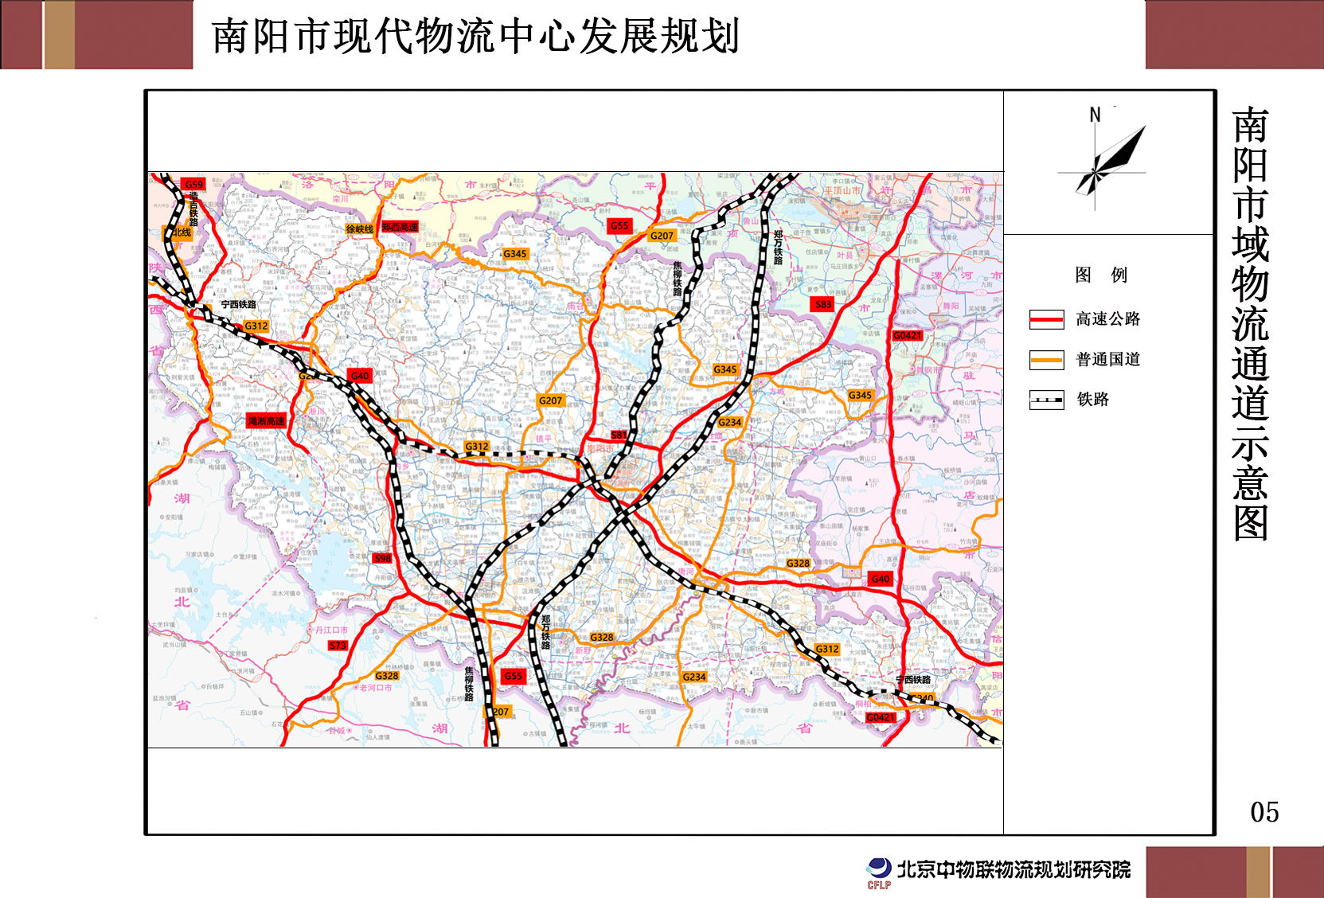（图2-2 市域物流通道规划图）

2.区域物流通道规划

北向通道。依托二广高速、兰南高速、焦柳铁路及其他市政道路，以及中国（河南）自由贸易试验区、郑州航空港经济综合实验区、郑洛新国家自主创新示范区的政策优势，将南阳市中药材、花卉、香菇、艾草等特色产品的输出以及所需物资的输入便捷快速完成，构建南阳至京津冀城市群及东北地区的产业经济联系通道。

西向通道。依托宁西铁路、浩吉铁路、沪陕高速及其他市政道路，积极融入关中平原城市群的发展，构建南阳至陕西、新疆等西部地区的产业经济联系通道，利用该通道实现南阳市对煤炭等能源物资输入以及农产品输出的便利化。同时借助郑万铁路、唐白河—汉江—长江航道等通道形成与成渝双城经济圈的联络通道。

南向通道。依托唐河航道、汉江航道、二广高速等线路构建南阳市至襄阳、武汉的物流通道，加强与长江中游城市群的经济联系，积极融入其城市群的发展，并逐步增强与粤港澳大湾区的经济贸易往来。

东向通道。借助沪陕高速、宁西铁路及其他道路，构建南阳市东向通道，加强南阳市与长三角城市群的经济贸易联系。

航空通道。加密覆盖京津冀、长三角、粤港澳、成渝城市群主要城市的航线网络，先发展客机腹舱货为主的货运航线，带动货运发展，适时开通南阳机场与国内大中城市的直达货运航线，助力南阳市“航空港”的建设，构建南阳市的航空物流通道。

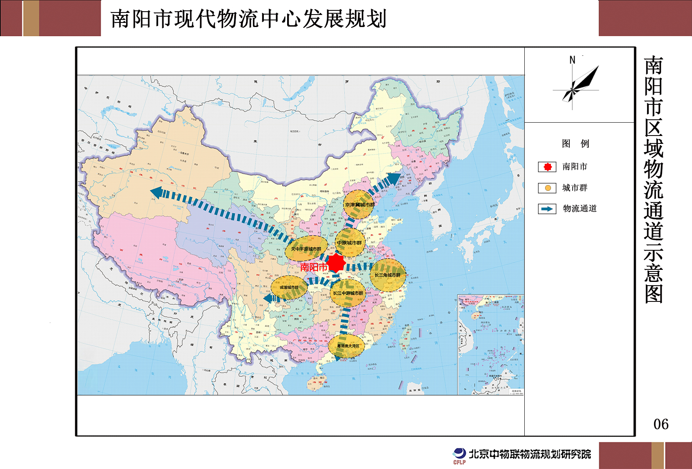（图2-3 区域物流通道规划图）

3.国际物流通道规划

中欧班列。通过西向通道至西安，借助其开通的中欧班列，经阿拉山口出境到达欧洲；通过北向通道至郑州，借助其开通的中欧班列，经阿拉山口或二连浩特出境，最终至俄罗斯及欧洲等地。利用中欧班列运输时间短、运费较低廉的优势，助力南阳与欧盟的贸易往来。

海上通道。通过唐白河航道至上海、宁波，连接21世纪海上丝绸之路，打通南阳到美洲、欧洲及非洲的江海联运通道；通过二广高速等公路干线，向北经天津出海至日韩，向南经广州港至东南亚、非洲的陆海联运通道，实现通江达海的发展目标。

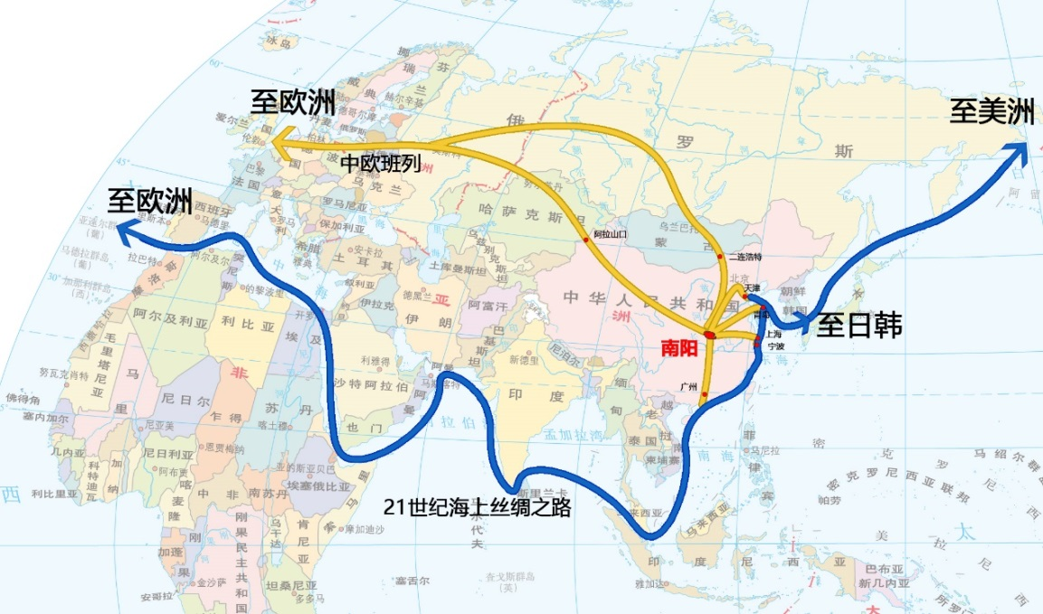航空国际通道。开通港澳台、东南亚、日韩等国际和地区的航线航班，主动融入“一带一路”，为南阳扩大对外开放、发展外向型经济提供支撑。

（图2-4 国际物流通道规划图）

三、主要任务

（一）构建完善的物流枢纽设施体系

全市构建“枢纽+通道+网络”物流基础设施体系，形成以物流园区为核心，以物流中心、配送中心、末端网点为支撑，铁路、公路、水运和航空等多种运输方式有效衔接的物流网络体系。

1.完善物流节点体系

以构建“物流片区+物流园区+物流中心+末端配送站点”的物流节点体系为指导，重点建设一批以供应链管理和物流一体化为经营理念的物流基础设施。推进南阳综合物流产业园、南阳卧龙现代物流产业园、南阳国际陆港物流产业园、南阳高铁商贸物流产业园、南阳农产品冷链物流产业园、南阳汽车物流产业园、南阳空港物流产业园、南阳港口物流产业园等重点物流基础设施建设，构建“公铁空水”多种运输方式齐备、各类物流业态齐全的物流节点体系，为南阳市现代物流业发展提供载体。大力推进以南阳卧龙现代物流产业园为核心项目的南阳商贸服务型国家物流枢纽申报建设，进一步完善国家物流枢纽设施体系。

2.完善物流通道体系

充分发挥南阳全国性综合交通枢纽作用，构建“公铁空水”四位一体的立体物流通道网络体系。公路方面，加快推进郑西、渑淅、焦唐、南邓等高速公路建设，形成各县市区间的直达货运通道，提高公路物流通达能力。铁路方面，推动合西高铁南阳至信阳段项目前期工作，大力改造提升全市铁路专用线和铁路货运场站；发挥南阳国际陆港功能，常态化开通宛西欧、宛渝欧等中欧班列。航空方面，加快南阳机场搬迁建设工程，与南航南阳基地及其他航空公司开展合作，谋划开通国际货运航线，打通南阳航空货运通道，开辟“空中丝绸之路”。水运方面，推进唐河、白河复航工程及唐河港、南阳港等内河港口建设，实现南阳物流通江达海，加强与宁波港、天津港等开展合作，组织开行铁海联运班列，实现“借港出海”，打通南阳国际海运通道。

3.健全智慧物流设施设备体系

在充分利用现有物流设施设备的基础上，根据物流产业智慧化发展的需求，对南阳市物流产业的硬件配套设施进行数字化推广升级。鼓励并支持企业引进仓库管理系统（WMS）、运输管理系统（TMS）、智慧化操作终端、北斗定位设备、企业信息管理系统、大数据处理系统等，健全智慧物流设施设备体系，实现分拣、仓储、配送等物流环节的可视化和智慧化，提高物流基础设施的数字化水平，为南阳市智慧物流产业发展提供硬件基础。

（二）引导物流产业与三次产业融合发展

1.推进物流与现代农业融合发展

在大型特色农产品规模种植区域建立田间预冷物流设施，实现“特色农产品生产加工+冷链仓储物流+终端市场”和“特色农产品生产加工+冷链仓储物流+电子商务+快递物流”等深度融合，形成“产、储、运、销”一体化全链条服务能力。进一步推进电商进农村和邮快合作等工程，完善县乡村三级物流快递网络建设，深入落实乡村振兴战略。

2.推进物流与制造业融合发展

围绕南阳市制造业核心企业，搭建服务南阳及周边地区的原材料及工业产成品交易平台，形成集中采购、集中仓储、集中加工、集中配送的供应链服务体系。支持物流企业与制造企业建立供应链战略联盟，鼓励工业企业剥离物流业务，打破南阳市产业经济的区域分割、行业界限、企业壁垒，贯通产业链的各个环节，最大化地扩展流通边界、提高流通效能、降低物流成本，助力南阳产业经济转型升级发展。

3.推进物流与商贸服务业融合发展

抓住南阳商贸服务型国家物流枢纽承载城市的政策机遇，推进物流与商贸服务业融合发展，重点培育展示交易、采购博览、供应链管理、集采电商等新商贸业态。以盘活存量、做大增量、集聚资源、打造引擎为发展理念，中心城区商贸企业以展示交易为主，将商贸物流服务功能集聚到南阳综合物流产业园内。引导配送企业开展城乡共同配送服务，建设社区配送网络体系，全面提升南阳城乡商贸物流服务水平，带动全市商贸产业向数字化、体验化、一体化方向发展。

（三）促进物流产业创新发展

1.建设物流信息服务平台

以政府引导，企业建设运营的模式，开发建设南阳物流公共信息服务平台，提供信息发布、物流政务办理、物流企业信息公布、物流服务交易等功能，并与当地网络货运平台、南阳市各相关政府部门信息平台、河南省物流与采购联合会信息平台、国家交通运输物流信息平台等对接，促进货源、车源和物流服务等信息的高效匹配，推动南阳市物流行业实现数字化、智慧化发展。

2.创新发展数字物流产业

借助物联网、云计算、大数据、区块链等现代科学技术，实现物流资源的数字化，提高物流管理系统感知、思维、学习、预测决策和智能执行能力，实现物流管理系统数字化、智能化发展。制定物流业数字化发展的规章制度，完善相应的法律法规，有序推动全市物流业向数字化转型升级。

3.推广物流标准化应用

开展物流标准化建设，全面提升南阳市物流业务标准化水平。鼓励全市大型仓储企业、商贸连锁企业使用循环共用标准化托盘；支持城市配送企业使用符合标准的低碳环保配送车辆和标准化配送单元，为共同配送业务打好基础；鼓励物流企业应用信息平台标准化接口和标准化物流数据编码等。

（四）重点发展五大物流业态

1.电商快递物流

引导市区内快递企业入驻南阳综合物流产业园、高铁商贸物流产业园等，推动南阳市形成集约化、带动性较强的电商快递物流枢纽。完善以县级物流中心、乡镇物流综合服务站、村级物流服务点为支撑的县乡村三级农村物流服务网络，搭建畅通城乡的电商快递物流渠道。支持南阳邮政建设区域邮件处理中心、国际邮件互换局，支持知名自营品牌快递公司建设区域集散分拨中心、快递分拣中心；加快推动南阳综合保税区建设跨境电商仓储物流中心。推进南阳跨境电商综合试验区建设，探索“跨境电商+空港+陆港+邮政”运营模式，鼓励企业布局双向跨境电商贸易平台和海外仓，搭建全球跨境电商供应链体系，打造内陆电子商务进出口基地。

2.冷链物流

加强冷链物流设施设备信息化改造，加快推进南阳农产品冷链物流产业园、东森医药物流中心、牧原智慧物流园等重点冷链项目建设，形成一批规模较大、信息化较强的冷链基础设施。引进食品、药品类区域性冷链仓储、分拨中心项目，支持发展“电商+冷链物流”、“农批零对接”等零售模式，建设城市大型生鲜农产品直供中心，将南阳市打造成为服务豫鄂陕餐饮、食品产业的“大冰柜”和“中央厨房”。规范冷链物流市场，建立冷链物流企业考核和监管机制，利用大数据、物联网等数字技术，构建冷链物流产业全程质量监控和追溯体系。

3.多式联运物流

支持网络货运平台类企业开展集装箱多式联运“一单制”业务，进一步提升铁路货运、水路货运占比。加快南阳国际陆港物流产业园建设，常态化运行宛西欧、宛渝欧等中欧班列。加快推动唐河、白河复航工程，同步推进疏港铁路建设，构建公铁联运、铁水联运基础设施，积极推动南阳大宗商品“公转铁”、“公转水”。鼓励企业创建国家级、省级多式联运示范工程项目，引领带动多式联运业务发展。

4.保税物流

发挥综合保税区保税物流功能，重点开展保税仓储、保税加工、保税维修、保税展示等业务，打造豫鄂陕毗邻地区跨境电商服务中心和国际快件物流分拨配送中心。加快推动建设进境粮食、肉类等指定监管场地。加快建设南阳市国际陆港物流产业园等项目，打造国家级对外开放平台。提升南阳市产业经济发展层级，构建进出口商品制造产业集群，促进外向型经济和高新技术产业融合发展。积极探索并纳入河南自贸区开放政策范围，探索金融、保险、物流等领域开放试点政策，促进国际知名金融、贸易服务类企业集聚。

5.供应链物流

加大供应链招商力度，引进供应链管理企业及第三方物流企业，有效整合物流资源，形成集中采购、集中仓储、集中加工、集中配送为一体的供应链服务体系。支持大型流通企业通过跨界合作，向供应链集成服务商转型发展。加快物流业务和制造业务流程融合协同，引导物流企业为制造企业量身定做供应链管理库存、线边物流、供应链一体化服务等解决方案，增强柔性制造、敏捷制造能力。大力发展供应链金融，鼓励金融机构、供应链核心企业等开放共享信息，与人民银行中征应收账款融资服务平台等对接，建立供应链金融服务平台，开展线上应收账款融资、存货融资、预付款融资等业务。

（五）培育壮大物流市场主体

1.引导企业自营物流向第三方物流企业转型

引导企业自营物流逐步开展供应链物流管理服务，协调上下游企业的供需关系，并引导其对同类型的社会物流需求提供服务，逐步从生产企业脱离，由企业物流转型为第三方物流企业，发挥规模效应降低企业的物流运营成本。

2. 鼓励当地物流企业发展

鼓励当地综合竞争力较强的物流企业逐步扩大服务范围、提高服务能力，由提供基础物流服务逐步向提供全供应链的物流解决方案转变。引导当地企业积极参与A级物流企业评定，并采取“一企一议”的方式制定针对性优惠政策，培育一批当地的物流领军企业；培育网络货运平台企业，提高车货匹配度，进一步整合夫妻店等小微型物流企业。

3.精准引进业内标杆企业

重点招引总部经济型、多式联运型、物流金融型、物流服务平台型、供应链管理型等业内标杆企业入驻南阳。开展精准招商，针对引进物流企业的规模、业内知名度、投资规模、运营模式以及南阳市对该类型企业的需求程度等制定详细的优惠政策，并根据引进企业运营情况制定具体的扶持措施及奖励政策，达到“稳商”目的。

（六）重点推进物流项目建设

在南阳市中心城区周边重点谋划建设一批物流项目，打造专业型物流节点体系，引导中心城区内物流企业退城入园，发挥集聚效应和规模优势，大幅度的降低南阳市物流业运营成本、提高作业效率。

1.南阳综合物流产业园项目

（1）建设规模与区位：项目位于南阳综合物流分拨中心区域内，规划占地面积约10000亩。

（2）功能定位：区域数字化物流集散分拨中心和全市综合物流服务枢纽。

（3）建设内容：主要建设城市公共云仓、冷库、数字物流服务中心、智慧公路港、区域中转分拨仓库、城市共同配送服务中心、多式联运服务中心、产业配套服务中心等基础设施。与市域物流中心、配送中心、各类专业市场协同发展，为全市提供公共仓储、城市共同配送、公共物流信息等服务，打造南阳市物流产业发展核心枢纽基地。

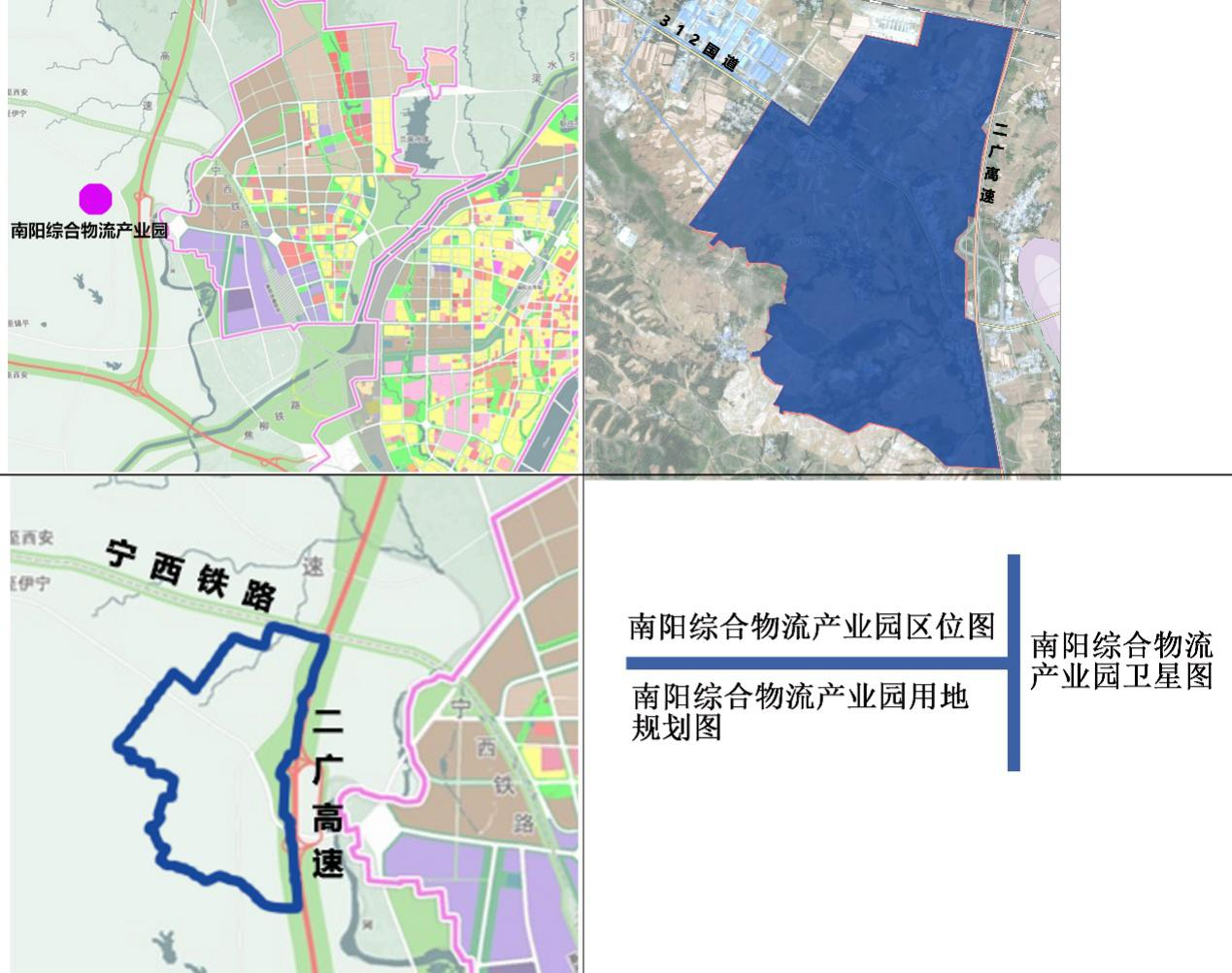（图3-1南阳综合物流产业园区位示意图）

2.南阳国际陆港物流产业园项目

（1）建设规模与区位：项目位于南阳卧龙现代物流片区内，规划占地面积约2000亩。

（2）功能定位：依托陆港功能，常态化开通中欧班列和国际铁海联运班列，打造服务豫鄂陕地区的区域性国际物流集散分拨中心。

（3）建设内容：主要建设铁路口岸作业区、多式联运服务区、国际分拨中转配送区、跨境电商产业区、指定进境口岸监管场地、综合配套服务区等功能区。强化与郑州国际陆港、西安国际港务区、成都国际陆港合作，常态化开通“宛西欧”“宛渝欧”中欧班列，助力南阳进一步融入“丝绸之路经济带”；同时与山东省港口集团、宁波港、天津港等开展合作，组织开行铁海联运班列，实现“借港出海”，打通到日韩、欧美及非洲的陆海联运通道。有力支撑南阳市国际展销、进出口加工和先进生产制造业发展，培育高端物流业态。

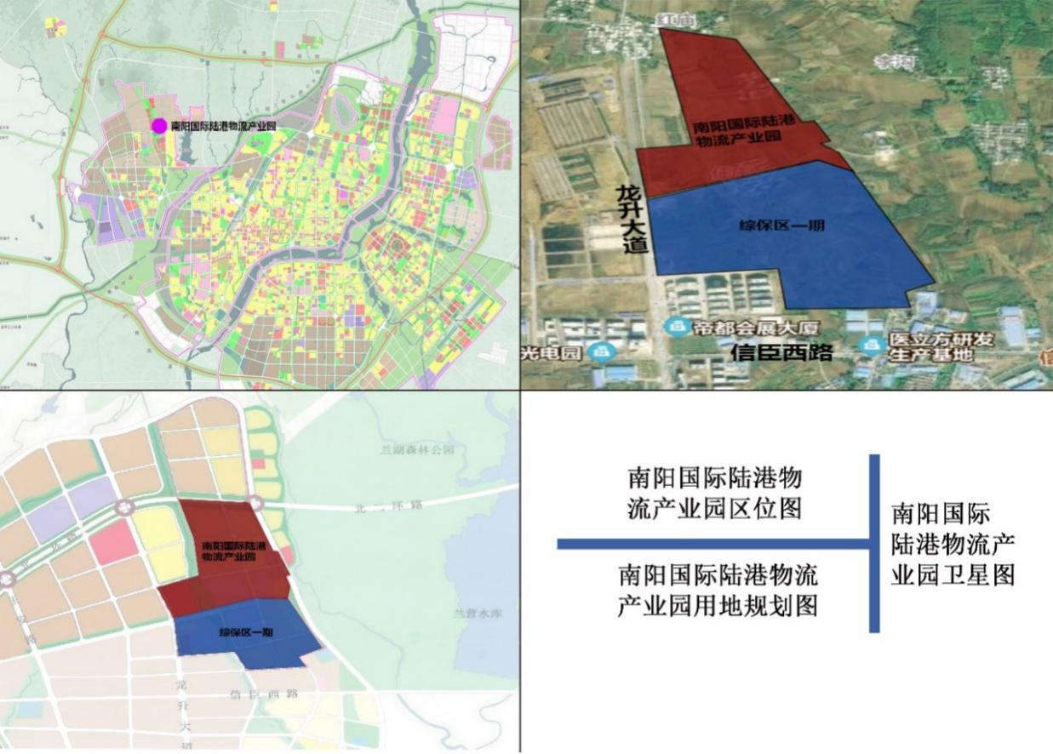（图3-2 南阳国际陆港物流产业园区位示意图）

3.南阳卧龙现代物流产业园项目

（1）建设规模与区位：项目位于南阳卧龙现代物流片区内，规划占地面积约10.5平方公里。

（2）功能定位：打造区域公铁联运服务中心和商贸物流服务中心，并以本项目为主体积极申报纳入商贸服务型国家物流枢纽城市建设名单。

（3）建设内容：主要建设综合服务区、配送服务区、仓储物流区、多式联运区、备用仓储区等物流功能分区，为南阳市及周边地区提供铁路区域分拨配送、多式联运服务组织、综合仓储等物流服务。

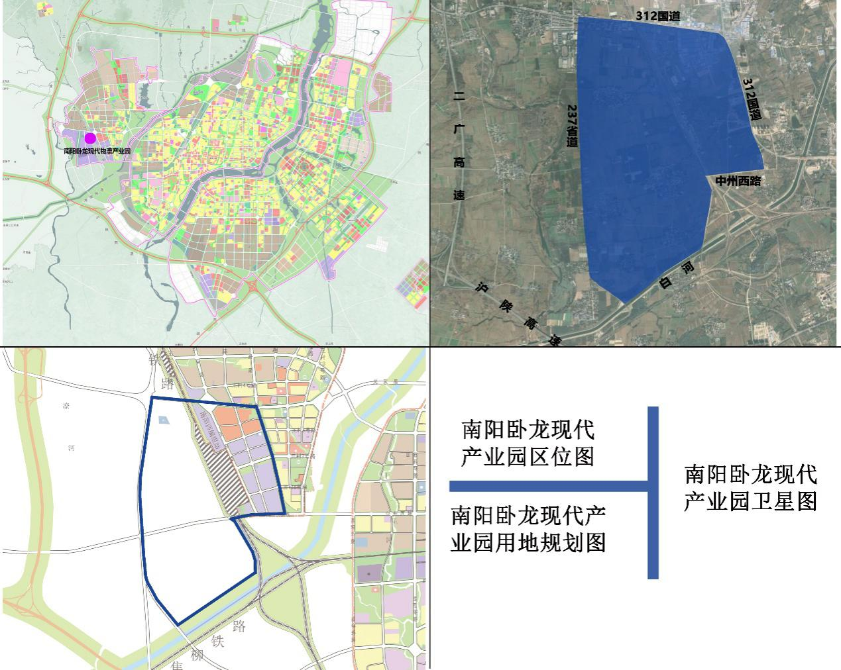（图3-3 南阳卧龙现代物流产业园区位示意图）

4.南阳高铁商贸物流产业园

（1）建设规模与区位：项目位于南阳高铁商贸物流片区内，规划占地面积约2000亩。

（2）功能定位：打造豫鄂陕地区高端商贸物流集散中心和区域快递物流分拨配送中心。

（3）建设内容：主要建设高标准仓储等物流设施、商贸展示交易区、快递区域分拨分拣区、综合配套区等功能分区，为豫鄂陕地区高端商贸产业和电商快递产业发展提供物流服务支撑，充分发挥高铁对南阳商贸物流产业发展的带动作用。

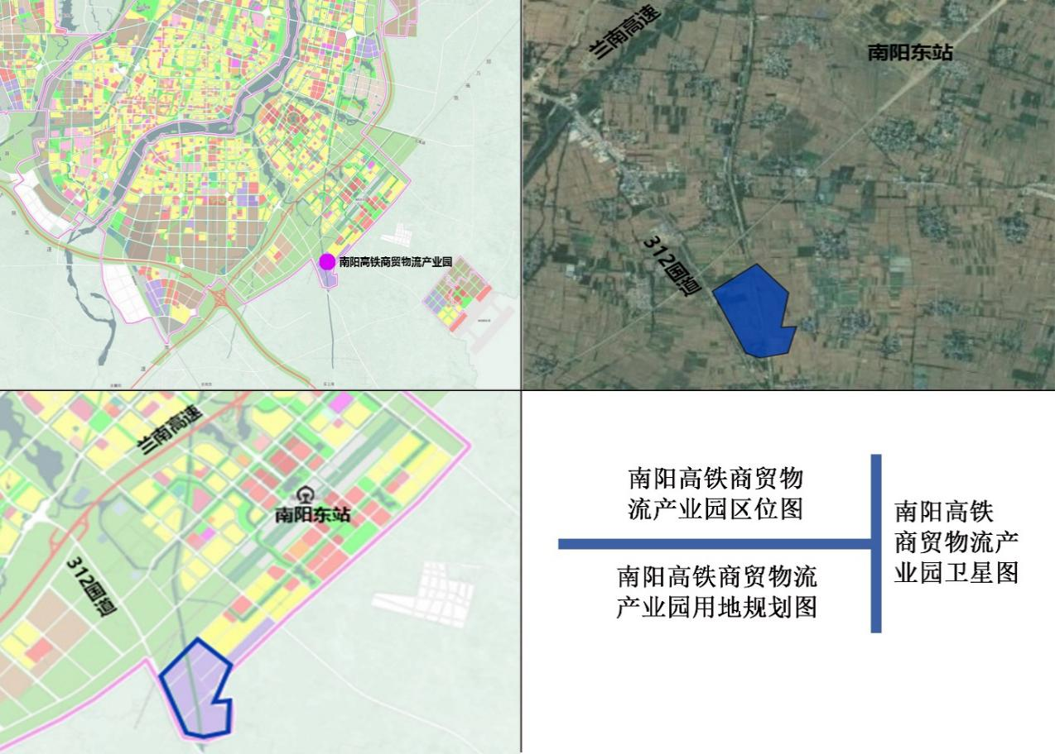（图3-4 南阳高铁商贸物流产业园区位示意图）

5.南阳农产品冷链物流产业园项目

（1）建设规模与区位：项目位于南阳现代冷链物流片区内，规划占地面积约1100亩。

（2）功能定位：打造豫鄂陕区域性农产品冷链物流中心，并以本项目为主体积极申报建设国家骨干冷链物流基地。

（3）建设内容：主要建设农副产品批发交易区、冷链仓储区、流通加工区、分拨配送区、综合配套服务区等功能分区，为豫鄂陕区域提供农产品冷链仓储、运输、配送、流通加工、批发交易等服务。

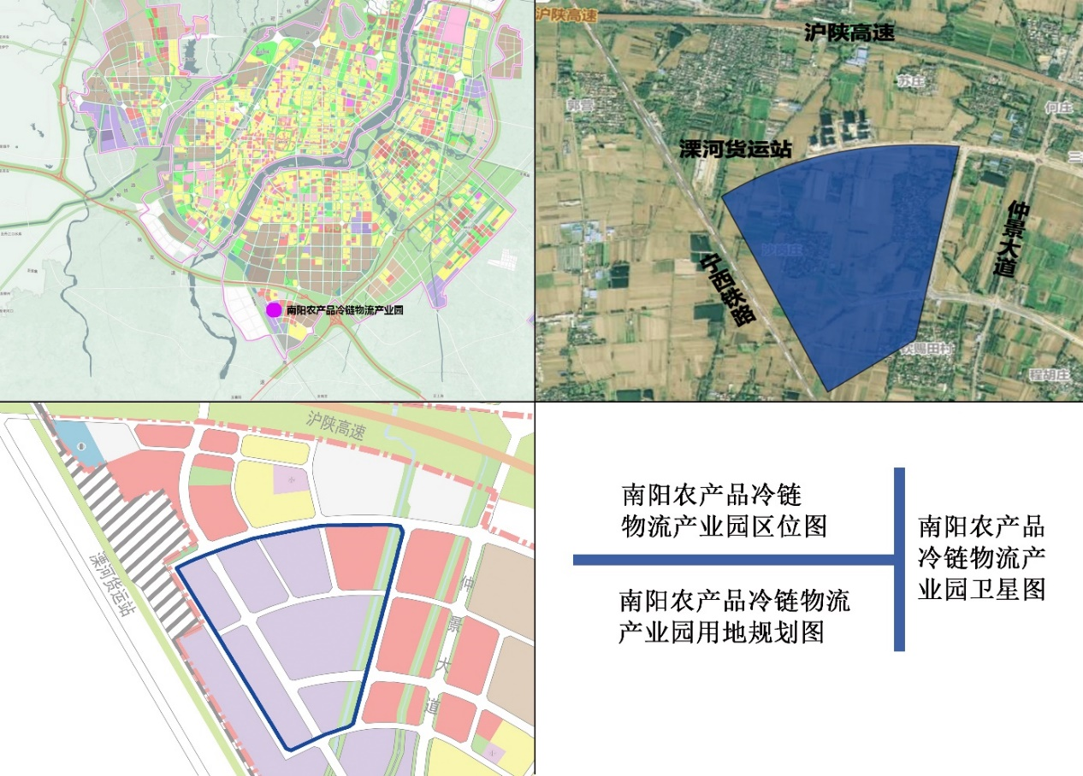（图3-5 南阳农产品冷链物流产业园区位示意图）

6.南阳汽车物流产业园项目

（1）建设规模与区位：项目位于兰南高速出入口南阳站东侧地块，规划占地面积约1000亩。

（2）功能定位：打造豫鄂陕区域性汽车及汽车零部件商贸物流中心。

（3）建设内容：主要建设国产商品车仓储区、平行进口车保税仓储区、汽车零部件仓储交易区、专用汽车和农用机具仓储区等功能板块，为豫鄂陕区域提供专业汽车及汽车后市场物流服务。

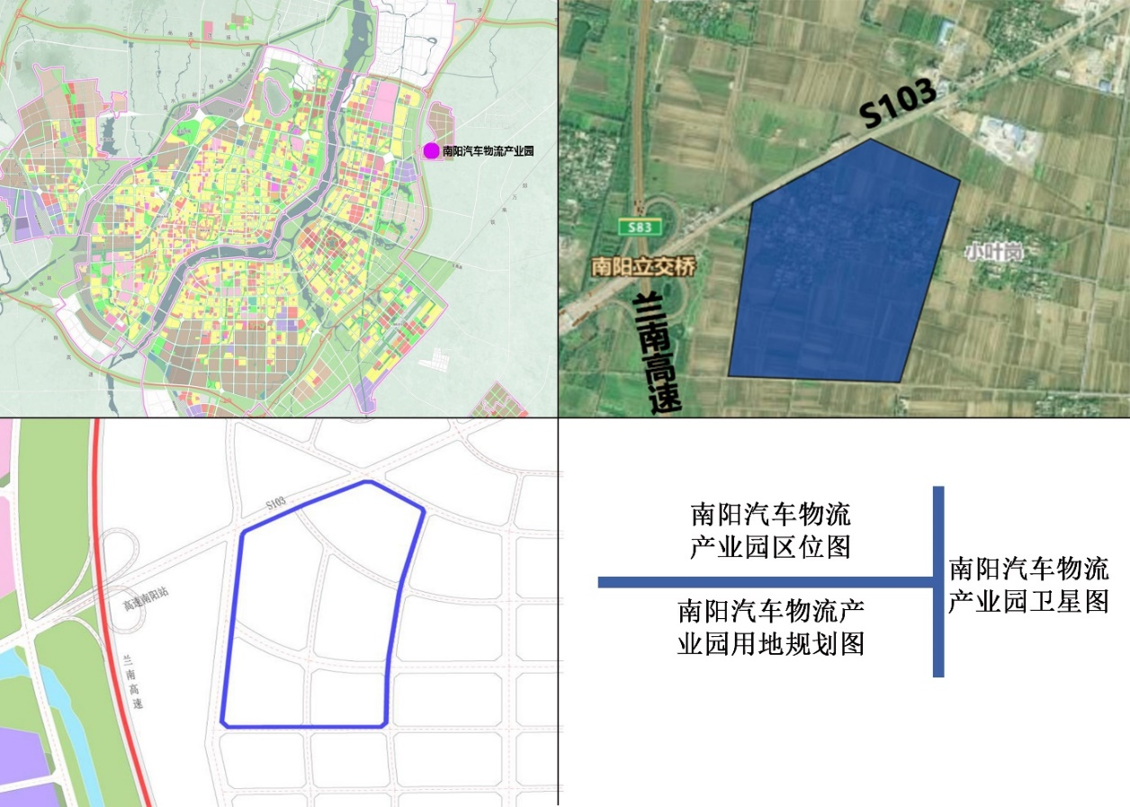（图3-6 南阳汽车物流产业园区位示意图）

7.南阳空港物流产业园项目

（1）建设规模与区位：项目位于南阳新机场区块，规划占地面积约500亩。

（2）功能定位：打造豫鄂陕区域性航空物流服务中心。

（3）建设内容：主要建设标准化仓库、冷库、分拨中转库、航空口岸监管场地等基础设施。与郑州机场协同联动发展，积极申建南阳机场航空口岸，打通航空物流通道，发展全货机航班，为南阳市乃至周边地区提供仓储、航空货物装卸、货物转运、配送等服务，为南阳发展花卉、医药等高价值商品物流提供基础设施支持。结合南阳新机场建设工程进度，适时启动南阳空港物流产业园建设工作。

8.南阳港口物流产业园项目

（1）建设规模与区位：项目位于白河复航工程中的白河港口区块，规划占地面积约3000亩。

（2）功能定位：打造豫鄂陕区域性内河航运物流中心和多式联运服务中心。

（3）建设内容：主要建设港口物流作业区、多式联运物流区、大型仓储中心、散货堆场等基础设施，开展铁矿石、石材、煤炭、粮食等大宗商品的水铁联运，为豫鄂陕地区客户提供集物流配送、储运及多式联运为一体的综合物流服务。根据白河复航工程进展情况，适时启动南阳港口物流产业园建设工作。

四、政策及保障措施

（一）加强组织领导工作

成立南阳市物流领导小组并下设南阳市物流办公室，统筹全市物流业发展。主要职责有贯彻落实国家、省、市有关物流中心建设和物流产业发展的政策；组织制定全市物流产业发展规划，确定物流产业发展总体布局，推进物流重大项目的建设，协调物流业发展重大问题。南阳市下辖县（市、区）应参照成立相应的物流领导小组，贯彻落实国家、省、市有关物流业发展的政策，结合南阳市对物流发展做出的整体规划，充分考虑各县（市、区）地方产业特色，推动各县（市、区）物流业高质量发展。

（二）提高综合要素保障能力

切实提高科技、金融、土地、财政等保障能力，突破阻碍南阳市现代物流发展的瓶颈，最大限度为加快现代物流发展提供强有力的要素支撑。出台优惠政策，加大科技投入，鼓励物流企业应用大数据、物联网和人工智能等现代科技，切实降低物流成本，提高物流作业效率，提升物流服务水平，有效支撑地方产业经济高质量发展。依靠市场机制，通过股权式融资、公司债、产业基金等新金融工具，多渠道解决融资难问题。转变用地观念，用活土地政策，科学合理安排用地指标，切实解决历史遗留物流用地指标问题，积极盘活存量土地，全面规范土地管理，不断强化物流企业发展和重大项目建设的土地保障。创新财政资金的分配方式，推进政府性基金与金融资本和社会资本相结合，确保财政资金在对重大物流项目投入方面发挥最大的使用效益。

（三）完善政策体系

完善落实物流业发展用地政策，对符合城市总体规划、土地利用总体规划的重点物流项目建设所需用地，以及为生产配套的仓储物流项目用地，优先合理安排年度用地计划指标。针对性制定物流企业退城入园的政策举措，综合运用财政和税收手段，对物流企业的发展、技术改造和信息系统建设提供支持和鼓励。制定切实可行的重点企业和重点项目扶持政策；围绕战略定位，制定操作性强、对接性好、协同性优的区域物流一体化政策体系。

（四）优化营商环境

着眼于建设河南省副中心城市的总体目标，实施全国一流营商环境建设行动，深化物流领域“放管服效”改革，简化行政审批手续，持续加强信用体系建设，着力打造诚实守信、重信践诺的社会环境。本着“项目为王”的理念，大力发扬“六皮”招商精神，加大重大规划项目的招商引资力度，着力招引一批辐射力、带动力、整合力强的现代物流项目。全面落实“13710”工作制度，狠抓作风建设，形成“大抓落实、快抓落实、狠抓落实”的工作格局。深入开展“万人助万企”活动，对物流企业实施包联服务，建立包联企业问题清单，促进物流企业健康发展;实行“一站式”服务，做到“只进一扇门”“最多跑一次”。规范行业行政管理，加强事中事后监管，定期或不定期开展物流市场专项清理整顿，打击超限、超载、“三无”车辆，加大对物流企业市场竞争行为的监督检查，依法查处不正当竞争和行业垄断，规范物流企业经营行为;清理整顿物流领域乱检查、乱收费、乱罚款行为，努力建立公平竞争、规范有序的现代物流市场秩序。

（五）建立和完善物流调查统计制度

制定、完善并出台物流行业统计信息收集、研究、分析、监测和评估制度，建立现代物流统计大数据平台，设计能够反映全市物流发展情况的指标，为物流产业发展的科学决策提供数据依据。健全企业收支情况和价格调查的数字化统计方法及手段，建立收费经营主体收费标准、收费金额等情况的统计、监测制度，制定收费信息公开办法，全面、准确掌握收费情况。

（六）强化人才培养

充分发挥南阳市教育资源和智力资源相对密集的优势，优化创新创业生态，打造人才强市，深入实施“诸葛英才计划”，办好企业家节，实施企业家队伍壮大工程、素质提升工程。建好用好院士小镇、人才公寓、创业家园，着力引进一批具有国内国际先进水平的产业领军人才、科技创新人才和创新团队落户南阳。同时，加强与周边地区物流人才的交流，完善中高端物流人才引进政策，积极引进高端复合型物流人才。鼓励企业与高等院校、中职学校（含技工院校）、行业协会等合作建立产学研基地、实习实训基地，探索校企联合人才培养模式。切实推动现代物流领域产学研用结合，加强供应链管理、冷链物流、快递物流、电商物流、国际物流、供应链金融等新业态专业人才的培养，努力实现“人人持证，技能南阳”的目标。

附件： “十四五”期间南阳市重点物流项目列表

# 附 件

# “十四五”期间南阳市重点物流项目列表

一、市区重点项目列表

| 序号 | 项目名称 | 区位 | 项目单位 | 总投资（亿元） | 占地面积（亩） | 建设内容 | 项目状态 |
| --- | --- | --- | --- | --- | --- | --- | --- |
| 1 | 南阳综合物流产业园 | 二广高速遮山站以西区域 | —— | 拟220 | 10000 | 主要建设城市公共云仓、冷库、数字物流服务中心、智慧公路港、区域中转分拨仓库、城市共同配送服务中心、多式联运服务中心、产业配套服务中心等基础设施。 | 规划 |
| 2 | 南阳卧龙现代物流产业园 | 卧龙区 | —— | 拟325 | 15750 | 主要建设综合服务区、配送服务区、建材市场区、仓储物流区、多式联运区、备用仓储区等物流功能分区。 | 已开工 |
| 3 | 南阳国际陆港物流产业园 | 卧龙区 | —— | 拟53 | 2000 | 主要建设铁路口岸作业区、多式联运服务区、国际分拨中转配送区、跨境电商产业区、指定进境口岸监管场地、综合配套服务区等功能区。 | 已开工 |
| 4 | 南阳中润石化物流园建设项目 | 卧龙区 | 南阳鼎泰物流管理有限公司 | 2 | 65 | 规划建设普通货物、电商物流、专线配送等仓库及其它配套用房。 | 已开工 |
| 5 | 保税物流仓储项目 | 卧龙综合保税区 | 南阳卧龙综合保税区建设投资有限公司 | 0.7 | 约49 | 主要建设冷链加工车间及配套设施。 | 已开工 |
| 6 | 南阳汽车物流产业园 | 宛城区 | —— | 拟15 | 1000 | 主要建设国产商品车仓储区、平行进口车保税仓储区、汽车零部件仓储交易区、专用汽车和农用机具仓储区等。 | 规划 |
| 7 | 南阳高铁商贸物流产业园 | 宛城区 | —— | 拟55 | 2000 | 主要建设自动化立体仓库、冷库、商贸展示交易区、快递区域分拨分拣区、综合配套区等功能分区。 | 规划 |
| 8 | 丰树南阳现代仓储中心项目 | 宛城区 | 上海丰树管理有限公司 | 5 | 120 | 主要建设国内外电子商务及消费品区域中心、国际航空冷链和食品冷链仓储分拔和结算中心、国内知名第三方物流商贸流通中心等。 | 新招引 |
| 9 | 南阳空港物流产业园 | 南阳新机场区块 | —— | 15 | 500 | 主要建设标准化仓库、冷库、分拨中转库、航空口岸监管场地等基础设施，为南阳市乃至周边地区提供仓储、航空货物装卸、货物转运、配送等服务。 | 规划 |
| 10 | 南阳港口物流产业园 | 白河复航工程中的白河港口区块 | —— | 75 | 3000 | 主要建设港口物流作业区、多式联运物流区、大型仓储中心、散货堆场等基础设施。 | 规划 |
| 11 | 南阳市卷烟物流配送中心 | 示范区 | 南阳市烟草公司 | 2.5 | —— | 主要建设仓库、分拣设施、配送设施等基础设施。 | 已开工 |
| 12 | 万邦农产品冷链物流园 | 示范区 | 万邦集团 | 35 | 1100 | 主要建设蔬菜等农副产品食交易区、冷藏保鲜区及综合配送区，打造集农产品交易、仓储物流为一体的农产品市场。 | 新招引 |
| 13 | 中国邮政南阳邮件处理中心 | 示范区 | 中国邮政集团河南分公司 | 1.5 | 30 | 主要建设邮件处理场地，购置配套的设施设备等。 | 规划 |
| 14 | 东森医药物流二期 | 高新区 | 南阳东森医药有限公司 | 3.8 | 200 | 主要建设中药材交易中心和中药材仓储中心。 | 已开工 |
| 15 | 南阳医药物流第三方物流配送中心 | 高新区 | 南阳高新发展投资集团有限公司 | 1.7 | 42 | 建设标准医药物流仓库以及科研办公大楼等设施。 | 已开工 |
| 16 | 河南传美中医药数字物流产业园 | 高新区 | 河南传美数字物流产业园有限公司 | 7 | 258 | 主要建设艾制品标准化生产加工车间、GMP标准中试生产车间、智慧云仓、产品展示中心、研发中心、中医药交易中心、综合办公楼等基础设施。 | 规划 |

二、各县（市）重点项目列表

| 序号 | 项目名称 | 区位 | 项目单位 | 总投资（亿元） | 占地面积（亩） | 建设内容 | 项目状态 |
| --- | --- | --- | --- | --- | --- | --- | --- |
| 1 | 内乡牧原物流智慧园 | 内乡县 | 内乡牧原智慧物流园 | 30 | 3000 | 主要建设铁路港物流区、公路港物流区、城乡配送区、养护服务区、石材物流区、商务中心区、快递分拨区、汽车商贸区、农机商贸区、电商物流区、办公服务区等。 | 已开工 |
| 2 | 西峡交通运输综合体项目 | 西峡县 | 西峡县富华公交有限公司 | 2.1 | 150 | 主要建设城乡货运、仓储、配送中转站，城市公交综合场站、城乡联营客运站。 | 已开工 |
| 3 | 西峡县公铁联运物流园 | 西峡县 | 西峡县公铁联运物流园有限公司 | 30 | 2000 | 主要建设煤炭等矿产资源仓储区、配送区、转运区，农产品仓储物流区、集装箱货运区和新312国道服务区、综合商业服务区等功能分区。 | 规划 |
| 4 | 中合农投（淅川）国际农副产品冷链交易中心 | 淅川县 | 河南中合农投农业发展有限公司 | 14 | 186 | 主要建设集农产品交易、展示展销、电子商务、冷链物流等功能区。 | 已开工 |
| 5 | 淅川县城北综合物流园 | 淅川县 | 淅川县交通运输局 | 2 | 202 | 主要建设邮政物流快递自动分拣信息化办公大楼、地方特色产业展示馆、冷链物流、邮政寄递业物流仓库、零担物流仓库、装卸区、站台、道路、绿地、停车场等。 | 规划 |
| 6 | 南阳港社旗港区临港物流园 | 社旗县 | 社旗县交通运输局 | 20 | 1500 | 主要建设流通加工区、冷链物流区、分拨配送区、多式联运区、综合服务区、应急储备区等功能区。 | 规划 |
| 7 | 社旗电商物流园 | 社旗县 | 社旗县商务局 | 3.3 | 200 | 主要建设仓储物流区、电商运营中心、创业孵化中心、综合服务中心、商业休闲中心及综合配套基础设施。 | 规划 |
| 8 | 南阳港社旗港区综合物流园 | 社旗县 | 社旗县交通运输局 | 6.1 | 348 | 建设内容包括冷链恒温仓库、中转配送仓库、综合信息服务楼、配套用房、停车场、加油加气站等。 | 规划 |
| 9 | 桐柏今达电商物流园项目 | 桐柏县 | 桐柏今达物流有限公司 | 2 | 40 | 建设冷藏保鲜库、物流仓库及配套服务设施，购置相应的设施设备。 | 已开工 |
| 10 | 河南安棚铁路货运物流园 | 桐柏县 | 河南安棚铁路货运有限公司 | 1 | 207 | 在园区既有铁路专用线基础上，新建一条有效长度为550米的专用线，主要用以办理到达及发运集装箱业务。 | 已开工 |
| 11 | 南阳唐河临港物流园区建设项目 | 唐河县 | 唐河县远途交通建设投资有限公司 | 20 | 3000 | 主要建设仓库、堆场、铁路专用线和港湾站场等设施，配套建设供排水等公用工程以及生活服务设施。 | 规划 |
| 12 | 唐河县综合物流园 | 唐河县 | 唐河县商务局 | 1.7 | 92 | 主要建设园区综合管理服务中心、信息交易中心、批发交易及展示中心、仓储中心、生活配套服务区等功能区。 | 规划 |
| 13 | 唐河县电商物流园 | 唐河县 | 南阳港务物流 | 1.5 | 90 | 主要建设办公大楼、物流仓库等基础设施。 | 规划 |
| 14 | 南阳豫南粮食现代物流园 | 唐河县 | 唐河县粮食和物资储备中心 | 8.8 | 600 | 主要建设粮油仓储区、粮食中转区、综合物流配送区、食品加工区、食用油储存区，粮食交易区等，实现年中转粮食300万吨。 | 已开工 |
| 15 | 黄志牧业集团冷链物流仓储项目 | 邓州市 | 河南丹水情肉食品有限公司 | 10.6 | 120 | 主要建设冷库、农副产品深加工车间、停车场、办公楼、生活区、休闲服务配套设施等。 | 已开工 |
| 16 | 邓州市建国农副产品有限公司冷库扩建项目 | 邓州市 | 邓州市建国农副产品有限公司 | 0.2 | 20 | 主要建设保鲜库、冷藏库等，购置制冷机房设备及配套设备，以及分拣中转仓库、流通加工中心、综合配套服务区等。 | 已开工 |
| 17 | 标准化中央厨房冷链物流建设项目 | 镇平县 | 镇平县商务局 | 1.2 | 75 | 主要建设智能化中央厨房生产加工厂房、仓储用房、办公用房、研发中心、职工宿舍、停车场及配套设施等。 | 规划 |
| 18 | 豫西南物流分拨中心及城乡智慧物流基地 | 镇平县 | 镇平县商务局 | 30 | 1600 | 主要建设智能化邮政豫西寄递物流分拨中心、城乡智慧冷链物流园、卡车驿站物流园、万德隆生活品物流园，形成区域智慧物流中心。 | 已开工 |
| 19 | 新野粮油物流园项目 | 新野县 | 新野聚丰粮食储备有限责任公司 | 13 | —— | 主要建设粮仓、应急物资及地方粮油储备库、储油罐及综合办公楼、餐厅、职工宿舍楼等。 | 已开工 |
| 20 | 新野县公路港物流园项目 | 新野县 | 新野县交通运输局 | 0.9 | —— | 主要建设物流信息中心、仓储配送区、大型恒温库区、维修服务区、配件销售区、综合办公区、后勤保障区、停车转运区等。 | 规划 |
| 21 | 新野县临港物流园建设项目 | 新野县 | 新野县交通运输局 | 15.8 | 1005 | 该项目分为两个片区，其中：一片区位于新野县前高庙乡龙潭港，主要建设仓库、办公大楼以及配套设施；二片区位于新野县王庄镇王庄港，主要建设办公大楼、厂房、仓库及配套设施等。 | 规划 |
| 22 | 裕客隆物流仓储园 | 方城县 | 方城县裕客隆百货副食有限责任公司 | 1.9 | 80 | 主要建设仓库、冷库及办公大楼等基础设施。 | 已开工 |
| 23 | 南召县交通综合智能物流园 | 南召县 | 南召县交通局 | 5 | 541 | 主要建设物流仓储区、加工区、智能管理区、配套区等功能区。 | 已开工 |